详细设计说明书
目录
详细设计说明书 1
1引言 1
1.1编写目的 1
1.2背景 1
1.3定义 2
1.4参考资料 2
2程序系统的结构 3
3用户注册模块设计说明 3
3.1程序描述 3
3.2功能 4
3.3性能 4
3.4输人项 4
3.5输出项 4
3.6流程逻辑 5
3.7接口 5
3.8限制条件 5
3.9测试计划 5
4用户登录模块设计说明 6
4.1程序描述 6
4.2功能 6
4.3性能 6
4.4输人项 6
4.5输出项 6
4.6算法 6
4.7流程逻辑 7
4.8接口 7
4.9测试计划 7
5在线考试模块设计说明 8
5.1程序描述 8
5.2功能 8
5.3性能 8
5.4输人项 8
5.5输出项 8
5.6流程逻辑 8
5.7接口 9
5.8存储分配 9
5.9测试计划 10
6题库管理模块设计说明 10
6.1程序描述 10
6.2功能 10
6.3性能 11
6.4输人项 11
6.5输出项 11
6.6算法 11
6.7流程逻辑 11
6.8接口 11
6.9存储分配 12
6.10测试计划 12
7试卷管理模块设计说明 12
7.1程序描述 12
7.2功能 13
7.3性能 13
7.4输人项 13
7.5输出项 13
7.6算法 13
7.7流程逻辑 13
7.8接口 14
7.9存储分配 14
7.10测试计划 14

1引言

1.1编写目的
说明在线考试系统各部分的功能和结构，用于系统开发和便于技术人员以后的查询和维护工作以及用户使用。

1.2背景
随着网络技术的飞速发展，现在很多国外的大学和社会其他部门都已经开设了远程教育，通过计算机网络实现异地教育和培训。但是，远程教育软件的开发目前还处于起步阶段，随着这项技术的不断深入发展，就要求有更好、更完善的软件系统应用到远程教育当中去，这就给软件设计人员提出了更高的设计要求。
远程教育包括很多环节，例如教学系统、答疑系统和考试系统等等。其中很重要的一个环节就是在线考试系统，同时它也是最难实现的环节。在我国，虽然远程教育已经蓬勃地发展起来，但是目前学校与社会上的各种考试大都采用传统的考试方式，在此方式下，组织一次考试至少要经过五个步骤，即人工出题、考生考试、人工阅卷、成绩评估和试卷分析。显然，随着考试类型的不断增加及考试要求的不断提高，教师的工作量将会越来越大，并且其工作将是一件十分烦琐和非常容易出错的事情，可以说传统的考试方式已经不能适应现代考试的需要。随着计算机应用的迅猛发展，网络应用不断扩大，如远程教育和虚拟大学的出现等等，且这些应用正逐步深入到千家万户。人们迫切要求利用这些技术来进行在线考试，以减轻教师的工作负担及提高工作效率，与此同时也提高了考试的质量，从而使考试更趋于公证、客观，更加激发学生的学习兴趣。例如目前许多国际著名的计算机公司所举办的各种认证考试绝大部分采用这种方式。
伴随着远程教育的蓬勃发展，作为教学当中不可分割的一部分的在线考试系统也得到了当今远程教育研究者的关注，考试是考察学生对所学习知识的接受和理解程度的重要手段，无纸化的考卷，考试的随时性，随地性，这些特点都是研究并开发网络考试系统主要的原因，网络考试系统远远超越了传统考试固定时间，固定地点的考试模式的限制，将给学生和老师带来极大的便利。随着Internet的相关技术的发展，特别是Web技术的出现，人们开始致力于研究和开发基于Internet考试系统，这也大大推动了远程教育的发展^{[2]}。
如今世界上对于基于Internet的远程考试系统所进行的研究开发工作不是很长，但是基于web技术构建的在线考试系统已然成为发展的主流。数据库安全、共享、数据传输过程的安全性、访问控制技术、身份识别技术都是构建考试系统要考虑的问题。 目前，一些远程教育机构已经开发出了在线考试系统，基本实现了基于Internet的B/S结构在线考试。通过Server端的后台试题库动态生成考卷和对于标准化的试题即时评定成绩。但是与传统的纸面考试相比，目前的在线测试都是基于标准化考试的，而且一般只能用于非正规的考试，因为对于很多方面考虑的还不是很完善，因而使得在线考试在近段时间很难完全替代传统的考试。

1.3定义
SQL Server：数据库管理软件
DBMS：数据库管理系统
Windows 7/XP：运行环境
VB.NET：软件开发语言

1.4参考资料
- 软件工程导论（第五版）张海藩编著
- asp.net网络数据库编程

2程序系统的结构
在线考试系统
管理员
教师
学生
系部管理
班级管理
教师管理
学生管理
管理员管理
修改密码
判卷
题型管理
题库管理
课程管理
章节管理
查看学生成绩
查看教师信息
修改密码
组卷
查看学生信息
查看个人成绩
选择试卷
修改密码
答卷
图1．系统结构图
用一系列图表列出本程序系统内的每个程序（包括每个模块和子程序）的名称、标识符和它们之间 的层次结构关系。

3用户注册模块设计说明
从本章开始，逐个地给出各个层次中的每个程序的设计考虑。以下给出的提纲是针对一般情况的。对于一个具体的模块，尤其是层次比较低的模块或子程序，其很多条目的内容往往与它所隶属的上一层 模块的对应条目的内容相同，在这种情况下，只要简单地说明这一点即可。

3.1程序描述
此模块是添加新的用户，填写用户基本信息，包括管理员用户，教师用户，学生用户的各种个人信息设定个人的原始密码，并添加到用户信息库中。

3.2功能
本模块主要完成用户的注册功能。以学生为例，需输入学生编号，学生姓名，密码，出生年月，性别，年龄，家庭住址，所属系部，所属班级信息，模块检查数据库看是否存在相同记录，如存在提示已存在，重新输入，如不存在将信息输入数据库，返回注册成功。

3.3性能
该模块要求能正确且及时登录用户信息，对不符合规定的输入能给出相应提示并可修改。

3.4输人项
以学生用户注册为例，
表１．学生信息表
 | 列名 | 数据类型 | 允许null值 | 备注
主键 | sid | nchar(10) |  | 学号
 | spassword | nvarchar(20) |  | 密码
 | sname | nvarchar(20) |  | 姓名
 | ssex | nchar(1) |  | 性别  nchar="男" or nchar="女"
其中密码项要求保密。
给出对每一个输入项的特性，包括名称、标识、数据的类型和格式、数据值的有效范围、输入的方式。数量和频度、输入媒体、输入数据的来源和安全保密条件等等。

3.5输出项
该模块返回是否已存在用户，输入出错，注册成功等。
给出对每一个输出项的特性，包括名称、标识、数据的类型和格式，数据值的有效范围，输出的形式、数量和频度，输出媒体、对输出图形及符号的说明、安全保密条件等等。

3.6流程逻辑
Yes
No

No
Yes
录入用户信息
接收信息
信息为空？
提示用户已存在
注册成功
用户已存在吗
提示信息不能为空

图1．用户注册模块执行流程

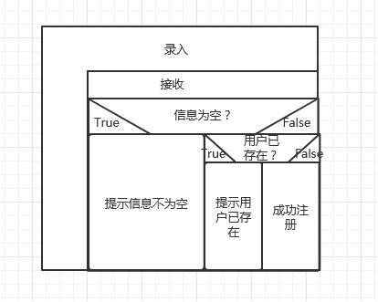

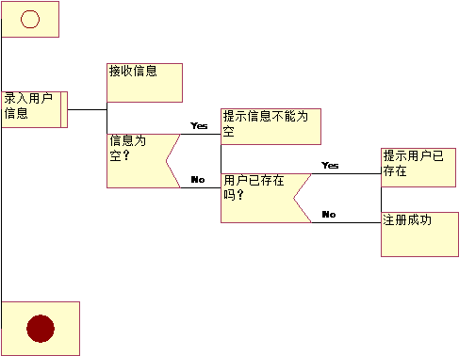

3.7接口
本模块不隶属于其他模块，关联学生表，教师表，管理员表。
无。

3.8限制条件
本模块输入必须按照数据库定义的数据类型输入。且非空项不可为空

3.9测试计划
测试本模块要对各种类型信息输入进行测试，如符合输入要求则提示注册成功且能正确将相应信息添加至数据库中；如不符合要求则提示注册失败请重新填写；如已存在该用户则提示该用户已存在。
说明对本程序进行单体测试的计划，包括对测试的技术要求、输入数据、预期结果、进度安排、人员职责、设备条件驱动程序及桩模块等的规定。

4用户登录模块设计说明

4.1程序描述
用户通过登录模块获取相应的操作权限并使用系统。

4.2功能
本模块完成用户登陆功能。以学生用户为例，在登录界面中输入学号和密码，系统在数据库中查找该学号是否存在，若不存在，返回用户不存在；若存在，将输入密码与数据库中密码对比，若相同，返回登陆成功，跳转至学生页面，若不同，提示密码输入错误，重新登录。

4.3性能
本模块无精度要求，对于输入的密码要求大小写不敏感，时间上要求能尽快给用户返回信息。

4.4输人项
学号，数据类型为nchar，长度10
密码，数据类型为nvarchar，长度20。
其中密码要求不显示在登录界面上以保证安全。

4.5输出项
提示信息：“该用户已存在。”、“登录成功。”、“密码错误。”。

4.6算法
本模块利用二分查找对数据库表项进行检索。

4.7流程逻辑
登录信息录入

接收登录信息

Yes
用户名、密码为空？
提示用户名或密码不能为空

No
按照用户名查询
No
用户已存在吗
No

提示用户不存在

Yes
口令正确吗？
No
提示密码错误

Yes
登 录 成 功

图2．用户登录模块执行流程

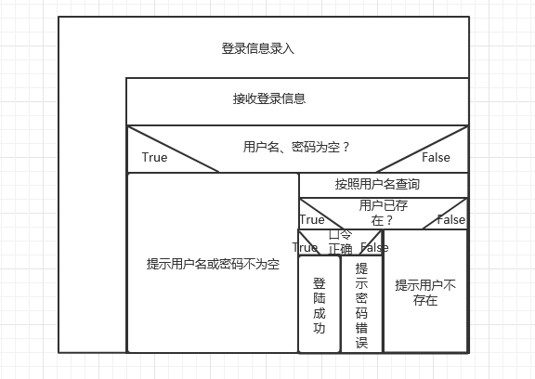

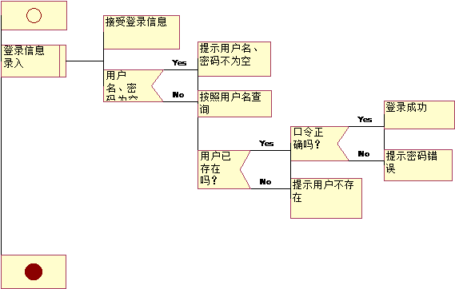

4.8接口
本模块转向学生，教师，管理员页面，对外接口包含后台数据库的连接。数据库涉及学生表，教师表，管理员表。

4.9测试计划
测试本模块需用不同类型的用户登录，如不存在用户登录需提示用户不存在，还应用正确与错误密码分别进行登录测试，确定系统是否正常运行。

5在线考试模块设计说明

5.1程序描述
本模块主要完成该系统核心功能在线测试。

5.2功能
进入在线考试系统。在线测试是有时间限定的,学生要先登入自己的用户，进行在线考试。一旦进入在线考试，系统就自动开始计时。时间到会自动交卷，然后进入判卷系统。考试过程中学生可以不按题目顺序答题。

5.3性能
学生不按顺序答题不可影响系统运行，进入在线考试后页面需要快速显示试卷，交卷后应能快速给出判卷情况。

5.4输人项
选择题答案，单选按钮radio控件输入；
判断题答案，单选按钮radio控件输入；
主观题答案，文本域textarea控件输入。

5.5输出项
开始考试后从数据库读取试卷并显示在页面上，交卷后显示客观题答题情况。

5.6流程逻辑

用户登录

进入考场

考试

时间结束？
交卷？

No

No

交卷？
No

自动交卷

Yes
自动阅卷显示成绩

退出考场

图3．在线考试流程
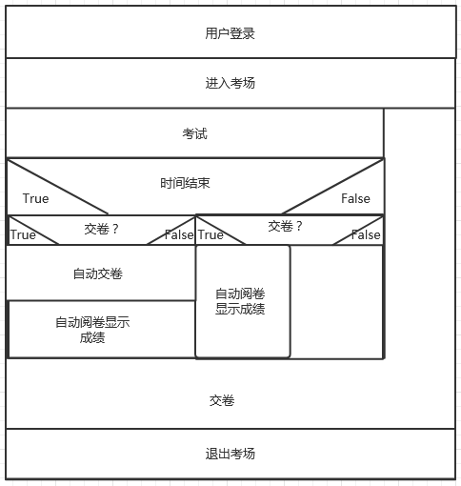

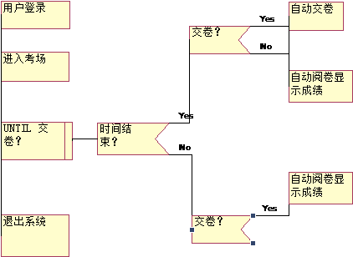

5.7接口
该模块由学生页面转入，对外连接试卷信息表和学生答卷信息表。

5.8存储分配
表2.试卷信息表
表3.学生答卷信息表
序号 | 列名 | 字段说明 | 数据类型 | 长度 | 主键 | 允许空
1 | paperid | 试卷编号 | Varchar | 50 | 是 | 否
2 | courseid | 科目编号 | Varchar | 50 | 否 | 是
3 | startime | 开始时间 | Datetime |  | 否 | 是
4 | endtime | 结束时间 | Datetime |  | 否 | 是
序号 | 列名 | 字段说明 | 数据类型 | 长度 | 主键 | 允许空
1 | id | 编号 | Varchar | 50 | 是 | 否
2 | paperid | 试卷编号 | Varchar | 50 | 否 | 是
3 | stuid | 学生编号 | Varchar | 50 | 否 | 是
4 | questiontypename | 题型名 | Varchar | 50 | 否 | 是
5 | questionid | 试题编号 | Varchar | 50 | 否 | 是
6 | stuanswer | 学生答案 | Varchar | 50 | 否 | 是
7 | stuscore | 学生得分 | Varchar | 50 | 否 | 是

5.9测试计划
本模块测试包括学生在规定时间内提交，系统自动判卷，显示答卷情况；学生超时，系统自动交卷并判卷。

6题库管理模块设计说明

6.1程序描述
本模块用于对题库内题目进行添删改查操作。

6.2功能
题库管理包括判断题管理、选择题管理、主观题管理。管理员可以通过题库管理对各种类型的试题进行添加、删除、修改以及查询。题库管理功能模块图如图4所示，由于各种类型试题的管理功能均类似，这里仅以判断题管理为例进行介绍。判断题管理模块包括的操作有：添加判断题、删除判断题、修改判断题和查找判断题。
删除选择题
修改选择题
查找选择题
选择题管理
添加选择题
主观题管理
删除主观题
修改主观题
查找主观题
添加主观题
判断题管理
删除判断题
修改判断题
查找判断题
添加判断题
题库管理

图4．题库管理功能模块

6.3性能
主要是时间上需要良好的反应速度。

6.4输人项
题目，文本框text输入，char型；
答案，文本框text输入，bool型；

6.5输出项
添加题目显示“添加成功”或“题目已存在”；删除题目显示“删除成功”；修改题目显示“修改成功”；查找题目返回判断题题目以及答案。

6.6算法
查找过程应用二分法查找。

6.7流程逻辑
成功
删除
返回
图5.判断题管理页面流程
查找
成功
修改
成功
添加
成功
判断题
添加

——————

——
删除
修改
查找

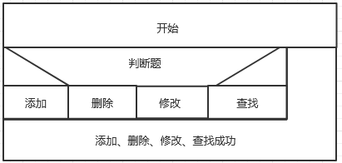

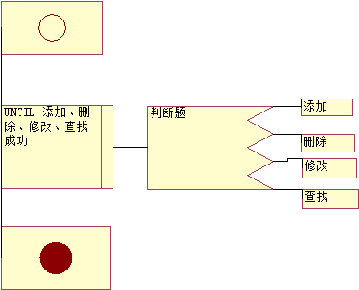

6.8接口
本模块由教师，管理员页面转入，连接数据库的判断题表，选择题表，主管题表

6.9存储分配
表4.判断题信息表
序号 | 列名 | 字段说明 | 数据类型 | 长度 | 主键 | 允许空
1 | selectid | 判断题编号 | Varchar | 50 | 是 | 否
2 | questiontitle | 判断题题目 | Varchar | 100 | 否 | 是
3 | answer | 正确答案 | Varchar | 50 | 否 | 是
表5.选择题信息表
序号 | 列名 | 字段说明 | 数据类型 | 长度 | 主键 | 允许空
1 | selectid | 选择题编号 | Varchar | 50 | 是 | 否
2 | questiontitle | 选择题题目 | Varchar | 100 | 否 | 是
3 | A | A答案 | Varchar | 50 | 否 | 是
4 | B | B答案 | Varchar | 50 | 否 | 是
5 | C | C答案 | Varchar | 50 | 否 | 是
6 | D | D答案 | Varchar | 50 | 否 | 是
7 | answer | 正确答案 | Varchar | 50 | 否 | 是
表6.主观题信息表
序号 | 列名 | 字段说明 | 数据类型 | 长度 | 主键 | 允许空
1 | subid | 主观题编号 | Varchar | 50 | 是 | 否
2 | typeid | 主观题题型编号 | Varchar | 50 | 否 | 是
3 | questiontitle | 主观题题题目 | Varchar | 100 | 否 | 是
4 | answer | 正确答案 | Varchar | 8000 | 否 | 是

6.10测试计划
本模块测试需要按不同关键字对题目进行查找以及是否能正常向数据库中添加删除题目。

7试卷管理模块设计说明

7.1程序描述
本模块用于对试卷进行添删改查操作。

7.2功能
试卷管理包括试卷添加、删除、修改以及查询。模块图如图4所示。
试卷管理

试卷查询
试卷修改
试卷删除
试卷增加（上传）

图4．试卷管理功能模块
上 传
查 找
修 改
删 除
试 卷
上传成功
查找成功
修改成功
删除成功
返回试卷
试 卷
=
上传
删除
修改
查找
上传成功
修改成功
查找成功
删除成功

7.3性能
主要是时间上需要良好的反应速度。

7.4输人项
支持*.doc格式试卷上传。

7.5输出项
上传试卷显示“上传成功”或“试卷已存在”；删除试卷显示“删除成功”；修改试卷显示“修改成功”；查找试卷显示“已找到”或“不存在”。

7.6算法
查找过程应用二分法查找。

7.7流程逻辑
成功
删除
返回
图5.试卷管理页面流程
查找
成功
修改
成功
上传
成功
试卷
上传

——————

——
删除
修改
查找

7.8接口
本模块由教师，管理员页面转入，连接数据库的试卷表

7.9存储分配
表7.试卷信息表
序号 | 列名 | 字段说明 | 数据类型 | 长度 | 主键 | 允许空
1 | selectid | 试卷编号 | Varchar | 50 | 是 | 否
2 | questiontitle | 试卷科目标题 | Varchar | 100 | 否 | 是

7.10测试计划
本模块测试需要上传试卷样本进行测试，看上传结果以及删除，修改，查找。

